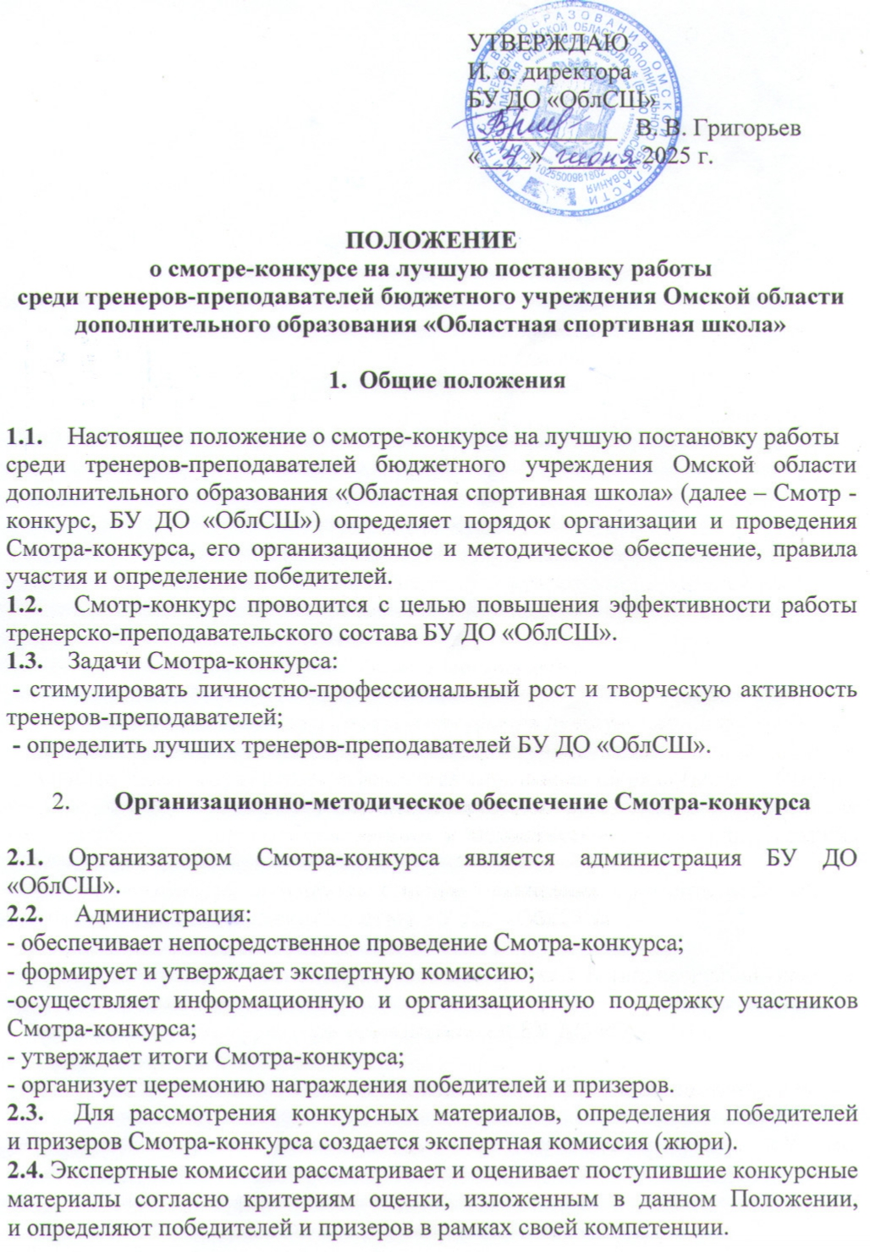

- Участники Смотра-конкурса

  - Участниками Смотра-конкурса могут быть штатные тренеры-преподаватели БУ ДО «ОблСШ».
  - Возраст и стаж работы участников не ограничивается.

4. Срок и порядок проведения Смотра-конкурса

4.1. Смотр-конкурс проводится по результатам деятельности тренеров-преподавателей за 2024-2025 учебный год.
4.2. Этапы Смотра-конкурса:
- с 6 июня по 10 августа 2025 года: прием документов на участие в Смотре-конкурсе;
- с 11 августа по 22 августа 2025 года: экспертная оценка конкурсных работ;
- 25 августа 2025 года: утверждение победителей и призёров, публикация результатов Смотра-конкурса на информационных ресурсах БУ ДО «ОблСШ»;
- на августовском педагогическом совете торжественное награждение победителей и призёров Смотра-конкурса.

- Порядок оценки и критерии определения победителей

  - Участники Смотра-конкурса до 10 августа 2025 года предоставляют сформированное и обоснованное Портфолио (Приложение 1).

5.2. Портфолио оценивается экспертной комиссией с 11 августа по 22 августа 2025 года в соответствии с критериями Смотра-конкурса по трем направлениям деятельности тренера-преподавателя:
- Блок «Организационная работа».
- Блок «Спортивно-массовая работа».
- Блок «Учебно-методическая работа».
5.2.1. Блок «Организационная работа»
- Сохранность контингента обучающихся – учитывается каждый обучающийся переведенный на следующий этап обучения по дополнительной общеобразовательной программе.
свыше 85% - 50 баллов;
75-80% - 40 баллов;
60-70% - 30 баллов;
40-55% - 20 баллов.
- Участие обучающихся в учебно-тренировочных и оздоровительных сборах (по приказам) (за каждого обучающегося – 5 баллов).
- Организация и участие обучающихся в мероприятиях, показательных выступлениях, флешмобах, всероссийских и других спортивно-массовых акциях, мероприятиях патриотической направленности, при наличии отчета о проведении мероприятий (за каждое мероприятие – 5 баллов).
5.2.2. Блок «Спортивно-массовая работа»
- Участие обучающихся в соревнованиях.

Соревнования | 1 место | 2 место | 3 место | 4 место | 5 место | 6 место | За участие
Школьные | 4 | 3 | 2 | - | - | - | 1
Муниципальные | 5 | 4 | 3 | - | - | - | 2
Региональные | 10 | 9 | 8 | 7 | - | - | 3
Межрегиональные | 12 | 11 | 10 | 9 | 8 | 7 | 6
Всероссийские | 15 | 14 | 13 | 12 | 11 | 10 | 8
Первенство России | 20 | 19 | 18 | 17 | 16 | 15 | 10
Международные | 25 | 24 | 23 | 22 | 21 | 20 | 15
При наличии подтверждающего документа.

- Подготовка спортсменов сборной команды Омской области, Сибирского федерального округа.

Состав | Баллы
Основной состав | 30
Кандидаты в основной состав | 20
При наличии подтверждающего документа.

- Спортивная квалификация обучающихся.

Звание, разряд | Баллы
МСМК | 100
МС | 50
КМС | 20
I разряд | 10
II разряд | 7
III разряд | 5
1 юношеский разряд | 3
2 юношеский разряд | 2
3 юношеский разряд | 1
При наличии подтверждающего документа.
- Участие в судействе соревнований.

Должность | Всероссийские | Областные | Школьные
Главный судья | 30 | 20 | 5
Главный секретарь | 20 | 10 | 4
Судья | 10 | 5 | 3
Наличие судейской категории - 20 баллов.
При наличии подтверждающего документа.
5.2.3. Блок «Учебно-методическая работа»
- Наличие квалификационной категории.

Квалификационная категория | Баллы
Высшая | 20
Первая | 10

- Наличие и ведение электронного портфолио (сайт) с актуальной информацией – 20 баллов.
- Наличие публикаций, информационное освещение своей работы в СМИ и Интернете.

 | Баллы
В сборниках | 15
Информационное освещение работы в сторонних СМИ | 10
Официальный сайт БУ ДО «ОблСШ» | 5

- Участие в конкурсе «Сердце отдаю детям»

Конкурсе «Сердце отдаю детям» | Баллы
Участник | 60
Призер | +20
Победитель | +40

- Участие в профессиональных конкурсах, смотрах-конкурсах

Уровень | Баллы
Всероссийский | 60
Региональный | 40
Муниципальный | 20
Школьный | 10
Призер | +10
Победитель | +20

- Разработка дополнительных образовательных программ, методических материалов, рефератов, других методических продуктов (за каждый продукт 30 баллов)
- Проведение мастер-классов, открытых занятий, участие в конференциях, семинарах, в педагогических советах.

Мероприятие | Баллы
Всероссийский уровень
- участник | 40
- слушатель | 10
Региональный уровень
- участник | 30
- слушатель | 5

Порядок подведения итогов и определения победителей

  - По результатам оценки представленных на Смотр-конкурс Портфолио экспертная комиссия подводит итоги, распределяет места и оформляет протокол заседания.
  - Победители и призеры Смотр-конкурса определяются по лучшему рейтингу суммы баллов за Портфолио в трех номинациях:
- «Лучший тренер-преподаватель отделения гиревого спорта»;
- «Лучший тренер-преподаватель отделения лыжных гонок»;
- «Лучший тренер-преподаватель отделения спортивной акробатики».
6.3. Победители и призеры в каждой номинации награждаются дипломами, победители памятными призами.
3. Все остальные участники Смотра-конкурса получают сертификат участника.
Приложение 1

Оформление материалов: шрифт Times New Roman, размер 14, междустрочный интервал – 1, поля сверху/снизу/слева - 2 см, справа – 1 см.

Портфолио
участника смотра-конкурса на лучшую постановку работы
среди тренеров-преподавателей БУ ДО «ОблСШ»
_________________________________________
Ф.И.О. тренера-преподавателя
_________________________________________
отделение
_________________________________________
год

- Организационный раздел
  - Сохранность контингента обучающихся – … % - __ баллов
  - Участие обучающихся в учебно-тренировочных и оздоровительных сборах.
№  п\п | Место и дата проведения | Количество участников | Баллы
1
…

  - Организация и участие обучающихся в мероприятиях, показательных выступлениях, флешмобах, Всероссийских и других спортивно-массовых акциях, мероприятиях патриотической направленности

№  п\п | Мероприятие, дата проведения | Количество участников | Отчет о проведении мероприятия, с размещением на сайте | Баллы
1
….

2. Спортивно-массовый раздел
2.1. Участие обучающихся в соревнованиях:
Соревнования/ количество | 1  место | 2  место | 3  место | 4  место | 5  место | 6  место | Учас-тие | Баллы
Школьные
Муниципальные
Региональные
Межрегиональные
Всероссийские
Первенство России

2.2. Подготовка спортсменов сборной команды Омской области, Сибирского федерального округа
Составы | Количество | Фамилия, имя
Основной
Кандидаты в основной состав

2.3. Спортивная квалификация обучающихся
Звание, разряд | Количество | Фамилия, имя | Баллы
МСМК
МС
КМС
I
II
III
1 юношеский
2 юношеский
3 юношеский

2.4. Участие в судействе соревнований:
Судья / баллы | Международные | Областные | Школьные | Баллы
Главный судья
Главный секретарь
Судья
При наличии подтверждающего документа.

3. Учебно-методический раздел
3.1. Наличие квалификационной категории.
Квалификационная категория | Баллы
Высшая
Первая

3.2. Наличие и ведение электронного портфолио
Электронное портфолио | Баллы
Наличие (с актуальной информацией)

3.3. Наличие публикаций, информационное освещение своей работы (с приложением скринов, сканов, копий).
Баллы
В сборниках
Информационное освещение работы в сторонних СМИ
Официальный сайт БУ ДО «ОблСШ»

3.4. Участие в конкурсе «Сердце отдаю детям»
Конкурсе «Сердце отдаю детям» | Баллы
Участие
Призер конкурса
Победитель конкурса

3.5. Участие в профессиональных конкурсах, смотр - конкурсах
Участие: | Баллы
Всероссийский уровень
Региональный уровень
Муниципальный уровень
Школьный уровень
Призер конкурса
Победитель

3.6. Разработка дополнительных образовательных программ, методических материалов, рефератов, других методических продуктов
Разработка методических материалов | Баллы
дополнительных образовательных программ
рефератов
других методических продуктов

3.7. Проведение мастер-классов, открытых занятий, участие в конференциях, семинарах, в педагогических советах.
Уровень | Мероприятие | Баллы
Всероссийский уровень
- участник
- слушатель
Региональный уровень
- участник
- слушатель

